・OpenALのリンカーを設定する.
当ライブラリはオープンソースであるOpenALを拡張したものです.
なので,使用するにはまず,プロフジェクトにOpenALを導入する必要があります.このドキュメントでは,OpenAL_softのダウンロード,
VisualStudioのリンカー設定を記入しています.

<OpenAL_softをダウンロードする>
まずはOpenALのライブラリをダウンダウンロードします.
こちらのサイトかopenal-soft-1.19.1-binをダウンロードしてください

OpenAL Soft - Software 3D Audio
https://kcat.strangesoft.net/openal.html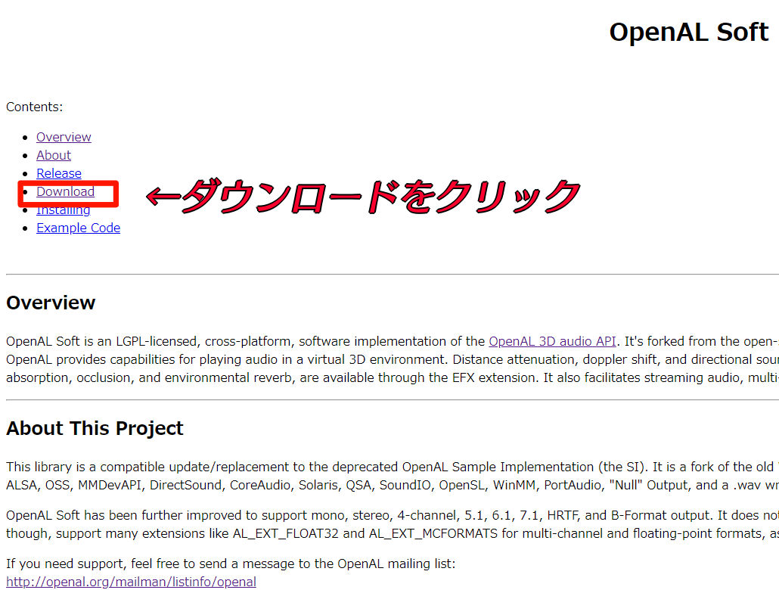

/上記のダウンロードをクリックするとページ内のダウンロードリンクに飛びます
/さらに下記のDownloadの項目をクリックするとダウンロードが始まります.

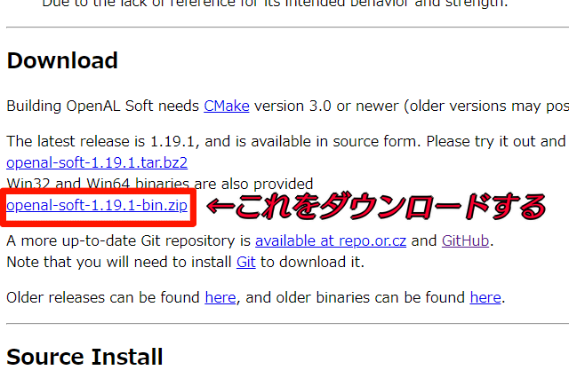

- ダウンロードが完了したら圧縮ファイルを解凍してください.
- 解凍したファイルがOpenALのライブラリになります.
- 普段あなたがライブラリファイルを保管してあるところでこちらを保管してください.

こちらでOpenALのダウンロードは完了です
これからVisualStudio2017のリンカーを設定します

- VisualStudio2017であなたが3Dゲームを作成しているソリューションを開いてください
- そしてソリューションエクスプローラーからプロジェクトを右クリックしてプロパティを開いてください.
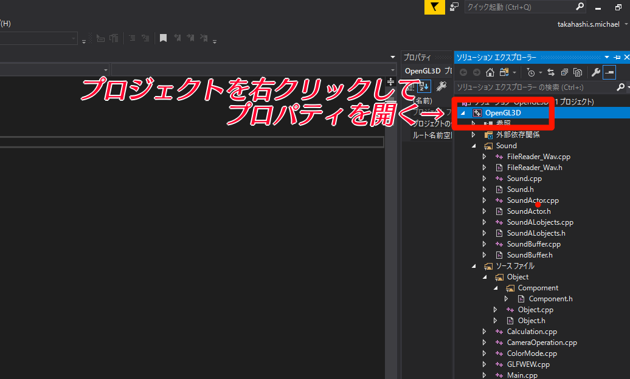

- プロパティを開いたらまず追加のインクルードディレクトリを設定します
- 1.[構成]が全ての構成
- 2.[プラットフォーム]が全てのプラットフォームになっているのを確認してください
- 3.C++<の全般をクリックし
- 4.追加のインクルードディレクトリの④の位置にある▼マークを押して
[編集]を選んでください.

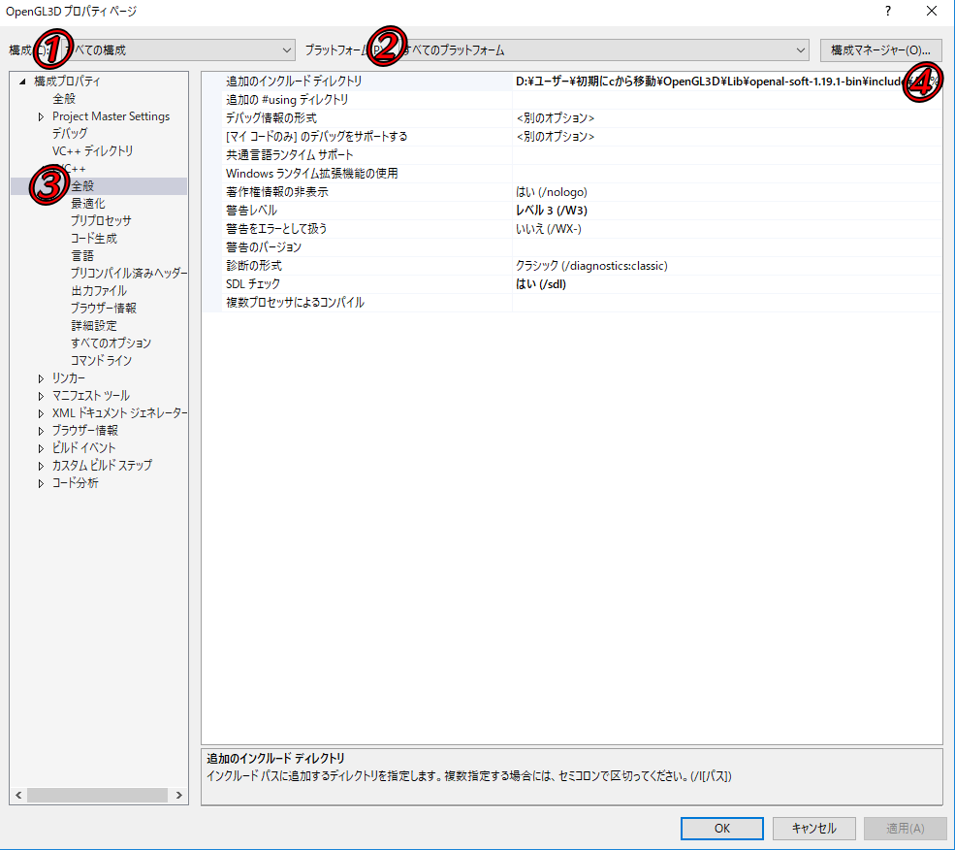

- そして追加のインクルードディレクトリを設定します
こちらも▼マークを押すとエクスプローラーが開くのでそちらで
インクルードディレクトリのファイルパスを設定します
- ファイルのパスはこのドキュメントの初めにダウンロードした
openal-soft-1.19.1-bin/include/AL
の順番で ALというファイルを設定してください.
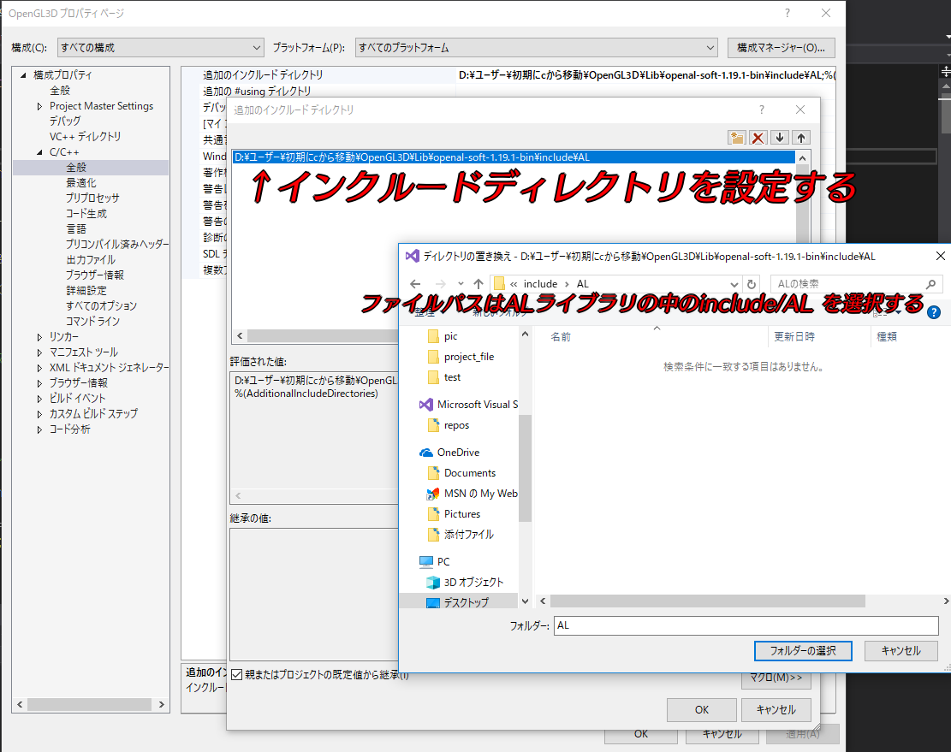

・ 続いて追加の依存ファイルを設定します
- リンカー▼の入力をクリックして
- 追加の依存ファイルの②の位置にある▼を選択して[編集]を選択してください
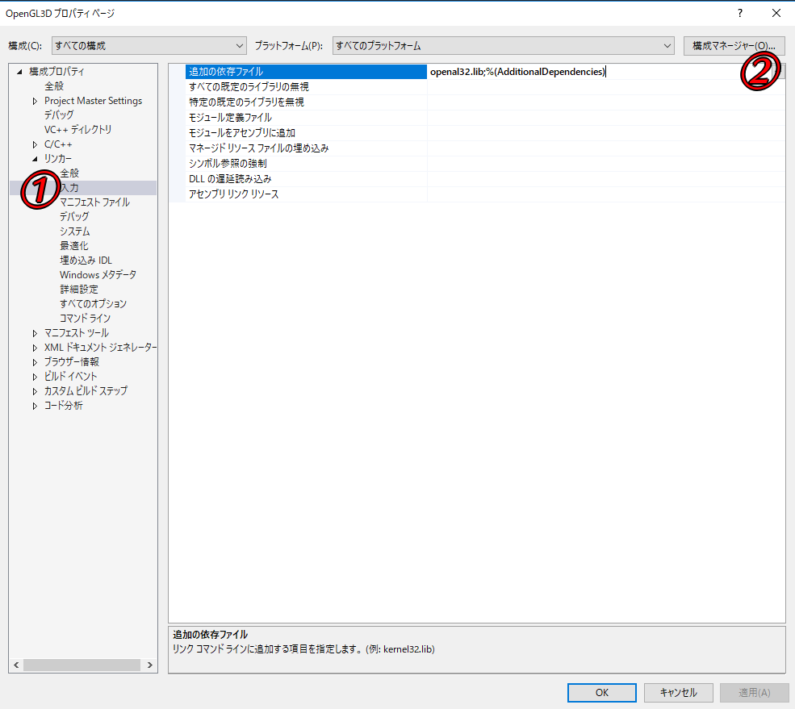

・ 追加の依存ファイルは手入力になります
依存ファイルの空白の中に[openal32.lib]と入力してください
・ 入力が完了たらokをおしてください
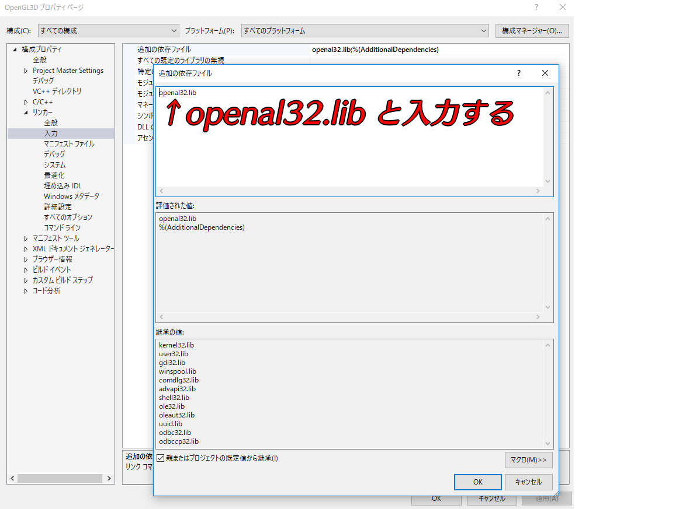

・最後に追加のライブラリディレクトリを設定します
ライブラリディレクトリは 32bit と 64bitで別々に設定しなければなりません

1.[構成]は全ての構成
2.[プラットフォーム]をWin32に設定します

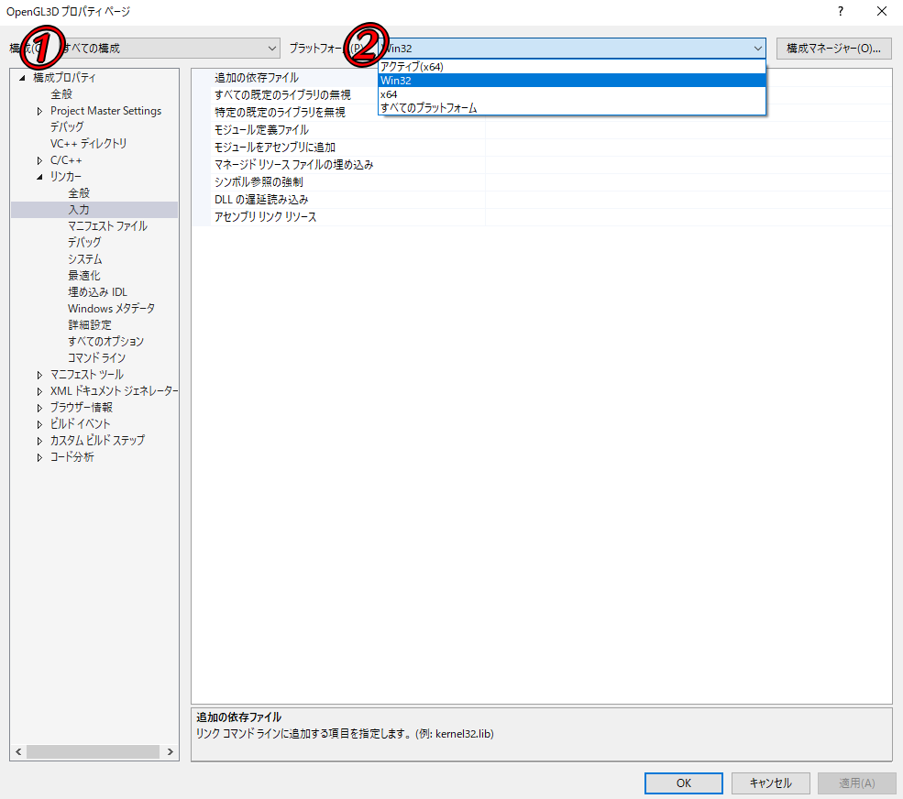

- 続いてライブラリディレクトリをせっていするので
- リンカー▼の全般をクリックする
- 追加のライブラリディレクトリの②の▼を押して編集を選択してください.
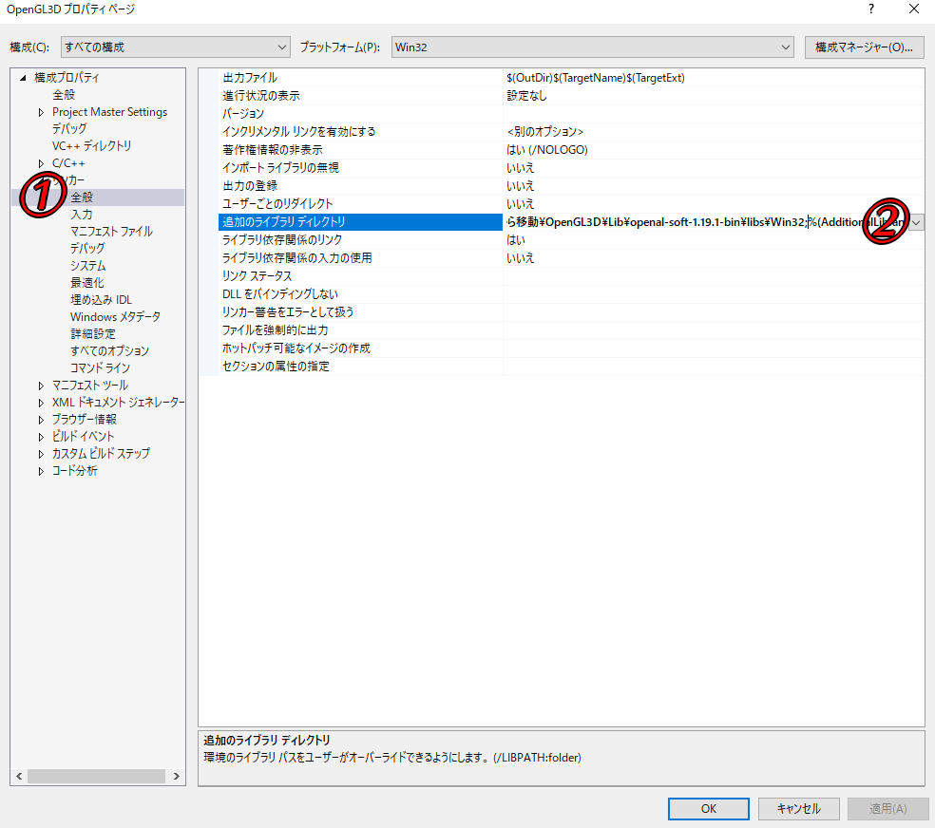

- ▼を押してエクスプローラーを開きます
- ファイルを設定します.
openal-soft-1.19.1-bin/libs/Win32
の順番で選んでWin32を選択してください
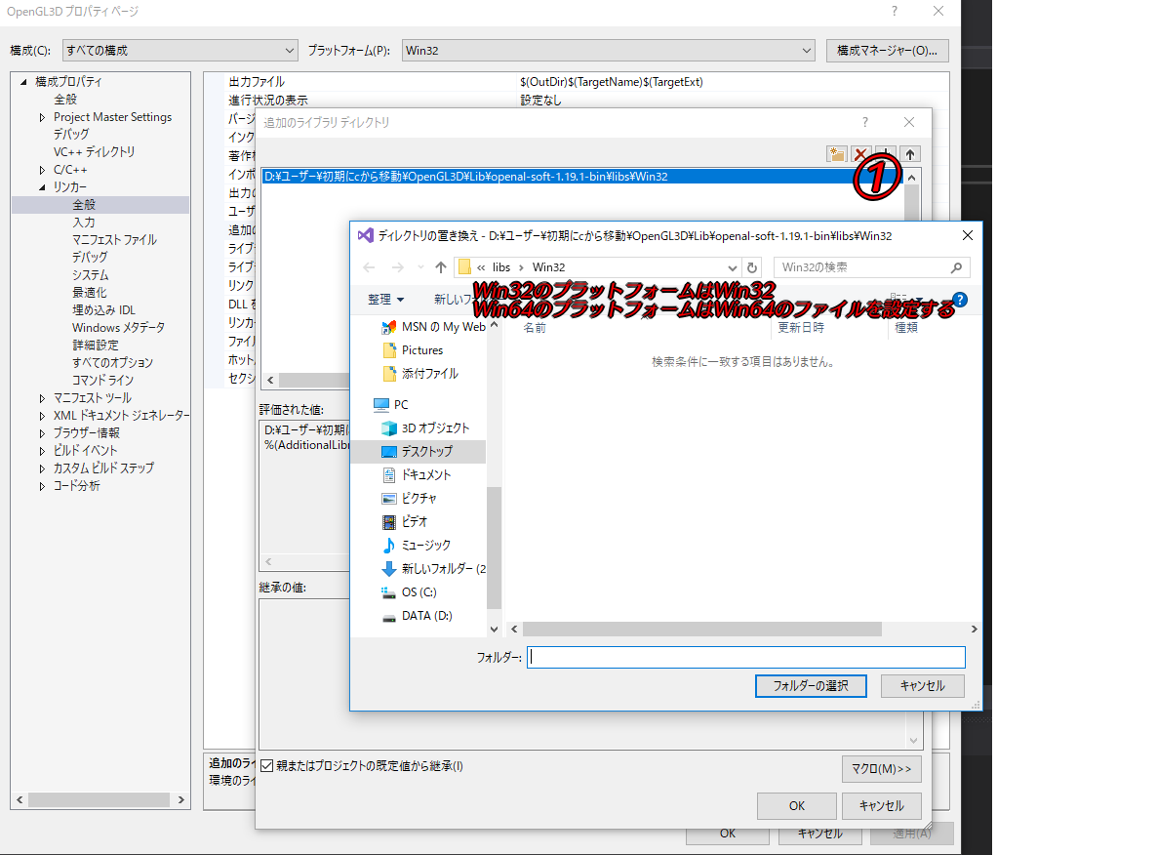

- Win32の設定はできたので

- Win64の設定をします
Win32と同じ手順で[プラットフォーム]をWin64にして
同じ手順でWin64のライブラリも設定してください

以上でOpenALのダウンロードおよびリンカーの設定は設定です
お疲れさまでした！

